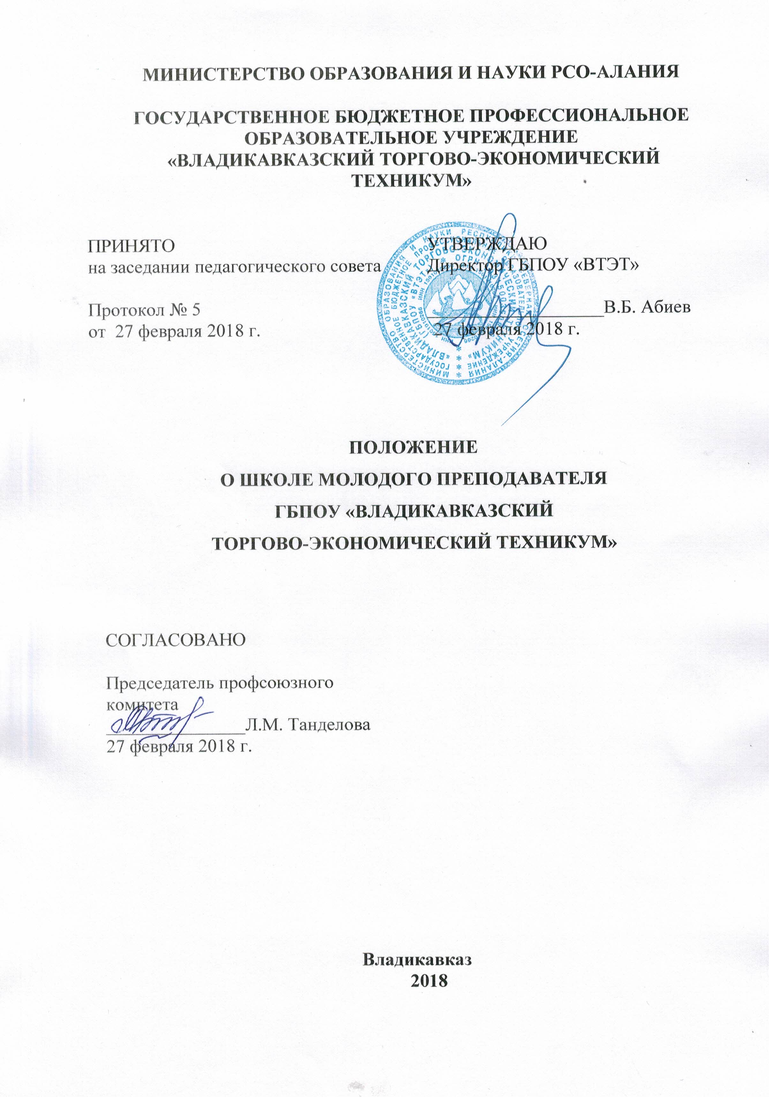
1. Общие положения
Настоящее Положение регламентирует деятельность структурного подразделения «Школа молодого преподавателя» (далее ШМП), которое создаётся при методической службе техникума при наличии в образовательном учреждении молодых специалистов и начинающих педагогов со стажем работы до 3 лет.
2. Цель
Создание условий для эффективного развития профессиональной компетентности начинающего педагога.
3. Задачи
3.1. Сформировать представление о статусе педагога и системе его работы в условиях инновационного развития в СПО.
3.2. Расширить знания, умения и навыки в организации педагогической деятельности: самообразование, обобщение и внедрение передового опыта, создание методической продукции, аналитической деятельности и т.д.
3.3. Выявлять профессиональные, методические проблемы в учебном процессе начинающих преподавателей и содействовать их разрешению.
3.4. Пропагандировать педагогическое мастерство опытных преподавателей и оказывать помощь в совершенствовании знаний методики и педагогики.
4. Содержание деятельности структурного подразделения
4.1. Разработка плана работы «Школа молодого преподавателя».
4.2. Разработка методических рекомендаций, памяток начинающим педагогам и педагогам - наставникам.
4.3. Проведение занятий согласно тематическому плану программы «Школа молодого педагога».

5. Организация работы
5.1. ШМП представляет собой постоянно действующую форму повышения методической грамотности начинающего педагога.
5.2. Основные направления работы:
- профилактическая работа;
- организация профессиональной коммуникации;
- мотивация самообразования;
- повышение квалификации начинающих педагогов;
- психологическое сопровождение деятельности начинающих педагогов.
5.3. Работа ШМП проводится по программе поддержки начинающего педагога, утвержденной методистом техникума. За каждым начинающим преподавателем закрепляется приказом наставник.
5.4. Формы работы:
1. беседы;
2. лекции;
3. индивидуальные и групповые консультации с методистом;
4. знакомство с новинками методической литературы;
5. дискуссии;
6. семинары - практикумы;
7. психологические тренинги;
8. обмен опытом;
9. участие в областных методических семинарах, конференциях, конкурсах;
10. курсы повышения квалификации;
11. взаимопосещения занятий.
5.5. Обратная связь осуществляется с помощью анкетирования слушателей ШМП.
5.6. В течение учебного года один раз в месяц проводятся занятия ШМП. На каждое занятие пишется план.
5.7. Работа наставников оценивается и поощряется по результатам их деятельности в конце каждого семестра из фонда стимулирования.
6. Структура школы
6.1. Руководство работой ШМП осуществляет методист техникума.
6.2. Занятия ШМП проводят: методисты, психолог, преподаватели с высшей категорией.
6.3. Членами ШМП являются начинающие специалисты со стажем менее 3-х лет и их педагоги-наставники.
7. Обязанности педагогов-наставников
7.1. Оказывать помощь в разработке рабочих учебных программ и календарно-тематических планов преподаваемых дисциплин.
7.2. Оказывать помощь в подготовке к аудиторным и лабораторно-практическим занятиям.
7.3. Посещать занятия начинающего педагога и анализировать их проведение.
7.4. Помогать в организации самообразования начинающего педагога.

